МУНИЦИПАЛЬНОЕ ОБЩЕОБРАЗОВАТЕЛЬНОЕ УЧРЕЖДЕНИЕ
« Тюбинская СРЕДНЯЯ ОБЩЕОБРАЗОВАТЕЛЬНАЯ ШКОЛА »

Отчёт о работе МКОУ «ТСОШ» по противодействию
коррупции за 2017 год.

1. Работники МКОУ «ТСОШ» к ответственности (уголовной, административной, дисциплинарной) за совершение коррупционных правонарушений не привлекались.
2. Сообщений о совершении коррупционных правонарушений работниками МКОУ «ТСОШ» не зарегистрировано в отчетном периоде.
3. В школе созданы условия по обеспечению прав граждан на доступность информации о системе образования. Открытость и доступность информации для родительской общественности (сайт школы).
4. Принят нормативно- правовой акт, направленный на противодействие коррупции в МКОУ – «Положение о профилактике коррупционных правонарушений в муниципальном общеобразовательном учреждении « Тюбинская средняя общеобразовательная», утверждённое приказом №
6. Проведено информирование родителей о предоставлении возможности участия в школьном этапе всероссийской олимпиады школьников.
7. .Проводится мониторинг «Оценка удовлетворённости участников образовательного процесса качеством предоставляемых образовательных услуг в сфере образования» в декабре.
8. Проведён анализ исполнения Плана мероприятий противодействия коррупции в МКОУ «Т СОШ»

Антикоррупционное образование в образовательном учреждении

Выставка книг в школьной библиотеке «Нет коррупции!» -
Круглый стол на тему «Борьба с коррупцией в России» с участием сотрудников МВД - 11 декабрь 2017 г.
Тематические классные часы в 5-9 классах:
- «О борьбе с коррупцией»
- «Права и обязанности»
- «Что такое коррупция»
- «Ответственность»
- «Сказать коррупции нет »
- «Коррупция и борьба с ней».
- «Вместе против коррупций».
- «Откуда берутся запреты».
- «Что такое равноправие».
- «Быть представителем власти»
- «Властные полномочия».
- «Когда все в твоих руках».
- «Что такое подкуп»

Мероприятия, организованные в день Международного дня борьбы с коррупцией – 9 декабря, охват детей составил 274 человека.
- «Антикоррупционные действия в России» - проектная работа на уроке информатики в 9 классе.
- Классный час «Что такое коррупция?» - в 5 - ых классах.
- «Коррупция – это брать или давать? Вот в чем вопрос» - дискуссионная площадка в 8-9 классах.
- «Отношение к деньгам как проверка нравственной стойкости человека» - урок литературы в 8,6классах.
-Конкурс рисунков. «Нет коррупции!» в 5-8кл.

Отчет о работе по противодействию коррупции размещён на Интернет-сайте образовательной организации.

Директор МКОУ ТСОШ _______________Б.К.Османова


План - конспект открытого учебного занятия по теме: «Антикоррупционные действия в России»

Тема: «Антикоррупционные действия в России»
Дата: 09.12.2017 г.
Предмет: «Информатика и ИКТ»
Цели урока: создать условия для закрепления и обобщения информационной компетенции учащихся через осмысление понятия коррупция, ее сущности, причин, форм проявления, стратегии борьбы.
Образовательные задачи:
углубить и расширить знания, учащихся, создать условия для ознакомления учащихся с ролью коррупции в жизни общества, сущностью власти.
Развивающие задачи: формирование у учащихся умений работать с различными источниками информации, самостоятельно делать выводы, обосновывая их фактами, излагать суждения о причинно – следственных связях и явлениях, развивать умение систематизировать знания, искать ответы на проблемные вопросы.
Воспитательные задачи: воспитания коллективизма и чувства ответственности при работе в группе, воспитывать патриотические чувства и любовь к Отечеству.
Личностные задачи: приобретение и закрепление опыта взаимодействия, совместной деятельности и общения. Тип урока: урок изучения нового материала. Оборудование урока: доска, мультимедийный проектор, презентация.
Основные понятия: «коррупция», «политика», «закон», «государство».
Метапредметные связи: обществознание, право, русский язык.
Используемые технологии: информационно – коммуникативная технология, технологию развития критического мышления (синквейн) и технология интеграции (межпредметные связи), технику организации интерактивного общения (модерация).
Базовые способности обучающихся, на которых ориентирован урок: анализ, индукция, дедукция, аналогия, умение составлять конспекты и тезисы
УУД:
Личностные: формирование и осознание чувства коллективизма
Регулятивные: постановка учебной задачи (формулирование темы) на основе соотнесения того, что уже известно, и того, что еще не известно, предстоит выяснить; принятие познавательной цели.
Познавательные: осуществление поиска необходимой информации для выполнения учебных заданий с использованием основной учебной и дополнительной литературы и мультимедийных материалов.
Коммуникативно-речевые действия: согласованность усилий по достижению общей цели, осуществление совместной деятельности при работе в группах.

Методы: объяснительно-иллюстративный (демонстрация слайдов), продуктивный (выдвижение собственных идей, гипотезы), дискуссия, метод контроля, рефлексия (синквейн).
Формы: индивидуальная, фронтальная, работа в парах.

ХОД УРОКА

1.Организационная часть (2 мин):

Приветствие преподавателя. Предварительная организация группа (проверка отсутствующих, рабочих мест, организация внимания), психологически настроить студентов на работу. На экран проецируются изображение (Слайд № 1 «Рисунок»)
Преподаватель: О коррупции в наши дни много пишут и говорят. Это обстоятельство порождает политические спекуляции, жонглирование цифрами и сокрытие за этой дымовой завесой действительного значения для будущего страны этой проблемы. На предыдущих уроках мы с вами видели, что уже на уровне определения коррупции и причин ее разрастания существуют разные, порой, полярные точки зрения. Но в том, что коррупция существует, в той или иной мере, во всех странах, где существует управленческий аппарат, потому что тесно связана с властью и управлением, исследователи практически единодушны. Мерами уголовного воздействия ни одной экономической, политической, социальной проблемы решить нельзя. От санкций вообще ничего не зависит. Отдельные частные случаи можно решить, но не проблему в целом коррупция – это система. И сложилась она по многим причинам. И меры борьбы с ней тоже не могут быть простыми и быстрыми. Поэтому сегодня мы попытаемся все же определить, что есть коррупция и почему за последнее десятилетие уровень ее в России стал угрожать самой российской государственности. А речь действительно идет об угрозе. Какие меры будут адекватны ее масштабам.
2.Целеполагание и мотивация (2 мин):
Сообщение учителем темы, цели, задач и хода данного урока. Ученики должны четно представлять тему, цель, задачи и ход данного урока. (Слайд №2 «Ход урока».)
Лекция-беседа по плану:
1. Цели и задачи антикоррупционной политики государства.
2. Объекты государственного регулирования.
3. Методы изучения антикоррупционной политики.
4. История вопроса в РФ
5.Характеристика законодательной базы по
антикоррупционной политике в РФ.
6.Положительные характеристики при регулировании проблемы коррупции в РФ.
7.Существующие проблемы при государственном регулировании коррупции в РФ.
8.Собственная оценка результатов государственного регулирования.

3. Актуализация опорных знаний, умений, навыков и мотивационных состояний (5 мин).
Фронтальная работа с группой для подготовки для усвоения нового материала. Игра «Мозговой штурм» (обучающиеся должны составить цепочку знаний о понятиях «коррупция», «политика», «закон», «государство»). Какие ассоциации вызывает у вас слово коррупция? (каждый ученик называет свою ассоциацию, учитель пишет их на доске столбиком).
Пример:
«Коррупция» - взятка, деньги, чиновники, воровство;
«Политика» - парламент, закон, взятка;
«Закон» - порядок, все выполняют, прокуратура, суд, полиция;
«Государство» - чиновники, деньги, всех охраняет, президент.
Что означает понятие коррупция? Как вы думаете, что же можно назвать взяткой?
Что такое взятка? Взяточничество? Какие формы коррупции, кроме взяточничества, вам знакомы?
Что такое взятка? | Денежные средства, полученные незаконно за какую-либо услугу, с использованием служебного положения.
Чем отличается взятка от подарка? | Взятка, в отличии от подарка дается за услугу, с использованием служебного положения.  Подарок дарится от чистого сердца, не прося ничего взамен.  Подарок может быть завуалирован под взятку
Что такое коррупция в Вашем понимании? | Коррупция – это использование служебного положения в личных целях.
Из каких источников Вы знаете о коррупции? | Средства массовой информации, друзья, знакомые, родственники.
Рассмотрите ситуации и ответьте на вопросы: о какой форме коррупции идет речь и каковы вредные последствия данного поступка (групповая работа)
Ситуации:
1. При нарушении правил дорожного движения в нетрезвом виде водитель Садыков заплатил сотруднику ГИБДД, который, вместо того, чтобы заполнить протокол, взял деньги и отпустил Садыкова (взятка. Риск ДТП, падение авторитета ГИБДД, недоверие к ГИБДД).
2. Государственный служащий Ковалев А.Н., отвечающий за распределение бесплатно предоставляемых медикаментов пациентам, часть медикаментов отправлял в частные аптеки для их дальнейшей реализации по высоким ценам. (Растрата – кража ресурсов людьми, облаченными властью или контролем над какими-либо ценностями. Растрата государственных средств – матер. урон бюджету государства).
3. Родственникам больного Иванова П.А. главврач недвусмысленно говорит, что ему требуется экстренная операция, но в общей очереди операцию придется «ждать очень долго». (Вымогательство – принуждение человека заплатить деньги или предоставить другие ценности в обмен на действие или бездействие.)
4. Городская администрация в течение долгого периода затягивает решение вопроса с земельным участком по заявлению предпринимателя Соловьева К.Р. (волокита – форма вымогательства, когда дело специально затягивается с целью получения взятки, посл.: недоверие к органам власти)
5. Вновь избранная администрация района назначила на различные должности членов своих семей и близких, друзей. (Фаворитизм – назначение услуг или предоставление ресурсов родственникам, знакомым в соответствии с их принадлежностью к партии, религии и т.п. Кумовство – форма фаворитизма, когда должностное лицо предпочитает при назначении на государственные должности выдвигать своих родственников).
Итак, в чем же опасность такого явления как коррупция?
Такое многогранное воздействие коррупции на все сферы общества позволяет делать вывод о том, что для его искоренения необходимы системные усилия со стороны общества, государства, каждого человека.
- Что может сделать каждый из нас, общество и государство для искоренения такого опасного явления как коррупция, мы с вами поговорим на следующем занятии.

После этого учителю необходимо показать связь этих понятий. Например: Коррупция охватывает все органы власти. Государство создает законы по противодействию коррупции. Политическая деятельность ассоциируется у большинства населения с коррупцией во власти.
- Первичное усвоение учебного материала
Преподаватель предлагает посмотреть выпуск журнала фитиль «Откат». Вывод: подкуп осуществляется всегда в интересах обоих лиц, каждый получает определенную выгоду.
Преподаватель предлагает обучающимся понятие «Коррупция» - это злоупотребление служебным положением, дача взятки, получение взятки, злоупотребление полномочиями, коммерческий подкуп либо иное незаконное использование физическим лицом своего должностного положения вопреки законным интересам общества и государства в целях получения выгоды в виде денег, ценностей, иного имущества или услуг имущественного характера.
Вопросы:
1.Всегда ли существовала коррупция?
2. Приведите примеры коррупции в разные периоды истории?
3. Какой орган власти должен осуществлять борьбу с коррупцией?
Предполагаемые ответы:
- Борьба с коррупцией должна вестись на государственном Коррупция существует очень давно, практически каждый человек, сталкивается с ней на протяжении всей жизни.
- Чтобы получить прием у князя необходимо было дать взятку приближенному лицу; князь А.Менщиков брал взятки с купцов для решения их вопросов и т.д.
Государство с помощью законов. Вывод по вопросам:
Поскольку формы злоупотреблений служебным положением очень многообразны, по разным критериям выделяют различные виды коррупции.
Кто злоупотребляет служебным положением | Государственная (коррупция госчиновников) Коммерческая (коррупция менеджеров фирм) Политическая (коррупция политических деятелей)
Кто выступает инициатором коррупционных отношений | Запрашивание (вымогательство) взяток по инициативе руководящего лица. Подкуп по инициативе просителя
Кто является взяткодателем | Индивидуальная взятка (со стороны гражданина) Предпринимательская взятка (со стороны легальной фирмы) Криминальный подкуп (со стороны криминальных предпринимателей – например, наркомафии)
Форма выгоды, получаемой взяткополучателем от коррупции | Денежные взятки Обмен услугами (патронаж, непотизм)
Цели коррупции с точки зрения взяткодателя | Ускоряющая взятка (чтобы получивший взятку быстрее делал то, что должен по долгу службы) Тормозящая взятка (чтобы получивший взятку нарушил свои служебные обязанности) Взятка "за доброе отношение" (чтобы получивший взятку не делал надуманных придирок к взяткодателю)
Степень централизации коррупционных отношений | Децентрализованная коррупция (каждый взяткодатель действует по собственной инициативе) Централизованная коррупция "снизу вверх" (взятки, регулярно собираемые нижестоящими чиновниками, делятся между ними и более вышестоящими) Централизованная коррупция "сверху вниз" (взятки, регулярно собираемые высшими чиновниками, частично передаются их подчиненным)
Уровень распространения коррупционных отношений | Низовая коррупция (в низшем и в среднем эшелонах власти) Верхушечная коррупция (у высших чиновников и политиков) Международная коррупция (в сфере мирохозяйственных отношений)
Степень регулярности коррупционных связей | Эпизодическая коррупция Систематическая (институциональная) коррупция Клептократия (коррупция как неотъемлемый компонент властных отношений)

Организация антикоррупционного образования возлагается на уполномоченный орган исполнительной власти в области образования и науки и осуществляется им во взаимодействии с субъектами антикоррупционной политики на базе образовательных учреждений, в соответствии с законодательством Российской Федерации.

5. Применение новых знаний и способов действий
Преподаватель предлагает разделить класс на пары и попытаться вывести основные направления противодействия коррупции в России (работа в парах на 3-4 минуты). После этого каждая пара выдвигает по одной идее. Далее преподаватель выводит на слайд основные направления Национальной стратегии в РФ по противодействию коррупции и предлагает сравнить идеи обучающихся с государственной политикой. Основные направления реализации национальной стратегии противодействия коррупции в РФ:
После данной работы обучающимся предлагается вопрос: какие государственные структуры власти являются самыми коррумпированными.
После обсуждения выводятся на слайд данные статистики: правоохранительные органы (43%); образование (26%); медицина (19%)
Класс делиться на пары и пытаются вывести направления антикоррупционной политики в России.

Задания для групповой работы (работа в парах):
1. Определить по 3 причины расцвета коррупции в данных федеральных структурах власти.
2. Предложить методы борьбы с коррупцией в данных структурах.
1) проанализировать ст. 4 закона, ответив на вопрос: «Достаточно ли предложенных мер в данном направлении в борьбе с коррупцией, что бы вы изменили, дополнили?»
2) проанализировать ст. 6 закона, ответив на вопрос: «Достаточно ли предложенных мер в данном направлении в борьбе с коррупцией, что бы вы изменили, дополнили?»
3) проанализировать ст. 7 закона, ответив на вопрос: «Достаточно ли предложенных мер в данном направлении в борьбе с коррупцией, что бы вы изменили, дополнили?»
4) проанализировать ст. 8 закона, ответив на вопрос: «Достаточно ли предложенных мер в данном направлении в борьбе с коррупцией, что бы вы изменили, дополнили?»
Обсуждение познавательной деятельности студентов
Группы отчитываются, обсуждают проблему.
Заключительные вопросы: обучающимся предлагается расставить в порядке убывания.
«Какие сферы наиболее поражены коррупцией?». ГАИ, чиновники, полиция, медицина, образование, судебная система, военкоматы, шоу – бизнес, сфера торговли, армия, СМИ. 2) Каковы причины коррупции? Жадность, аморальность российских чиновников и бизнесменов, несовершенство законов, низкий уровень правовой культуры и законопослушания, низкая зарплата, расслоение общества, другие.
6.Информация о домашнем задании
(Создание образно-эмоциональной ситуации.) Далее преподаватель обращает внимание на образ коррупции, сложившийся в ХХ веке – спрут. Зачитывается стихотворение:
Чтоб изменилась ситуация, Нужны тюрьма и конфискация
Для тех, кто не своим трудом Нажил тот «Мерседес» и дом.
И спрос пристрастен и суров. С властей - от низа до верхов!
Иначе революция Возьмет с них «контрибуцию»!
Евгений Ремнев.

Просушивание завершается беседой: О чем говорится в этих стихотворениях?
( в первом случае – о ситуации в России и причинах, во втором – о мерах) Вы согласны с авторами?
Подведение итогов урока осуществляется с помощью студентов. Ребята должны ответить на следующие вопросы:
- какая была тема урока, что нового вы узнали на уроке?
- какие основные понятия были изучены на уроке?
3. может ли антикоррупционная деятельность быть эффективной.
После этого оценивается работа всего коллектива в целом и при необходимости выставляются отметки некоторым лучшим студентам.

Рефлексия

Тренинг (самостоятельная работа обучающихся): 20 мин.
Из группы выбираются три человека – капитаны, которые по одному набирают себе команду, пока вся группа не будет поделена на три части.
Каждой команде дается индивидуальное задание: Обыграть три ситуации и разыграть сценки, соблюдая все полученные знания по антикоррупционной политике.
I ситуация: Дающий взятку заранее сообщил в правоохранительные органы о вымогательстве:
II ситуация: Руководящий работник, услышав о предлагаемых ему денежных средствах, в обмен за определенную услугу, не соответствующую законодательству, обращается в правоохранительные органы;
III ситуация: Случайный свидетель, узнав о готовящейся даче взятки, сообщает об этом в правоохранительные органы.
Дается время на подготовку. Каждая команда обыгрывает свою ситуацию.
Команды обсуждают, какие ошибки они заметили у других участников команд. И как правильно нужно было поступить в предлагаемых условиях.
Домашнее задание: создайте свой образ коррупции и антикоррупционной деятельности посредством составления синквейна.

ПРИЛОЖЕНИЕ № 1
Выдержки из Федерального закона Российской Федерации от 25 декабря 2008 г. N 273-ФЗ "О противодействии коррупции"
Статья 4. Международное сотрудничество Российской Федерации в области противодействия коррупции
1. Российская Федерация в соответствии с международными договорами Российской Федерации и (или) на основе принципа взаимности сотрудничает в области противодействия коррупции с иностранными государствами, их правоохранительными органами и специальными службами, а также с международными организациями в целях:
1) установления лиц, подозреваемых (обвиняемых) в совершении коррупционных преступлений, их местонахождения, а также местонахождения других лиц, причастных к коррупционным преступлениям;
2) выявления имущества, полученного в результате совершения коррупционных правонарушений или служащего средством их совершения;
3) предоставления в надлежащих случаях предметов или образцов веществ для проведения исследований или судебных экспертиз;
2. Иностранные граждане, лица без гражданства, не проживающие постоянно в Российской Федерации, иностранные юридические лица, обладающие гражданской правоспособностью, созданные в соответствии с законодательством иностранных государств, международные организации, а также их филиалы и представительства (иностранные организации), обвиняемые (подозреваемые) в совершении коррупционных правонарушений за пределами Российской Федерации, подлежат ответственности в соответствии с законодательством Российской Федерации в случаях и порядке, предусмотренных международными договорами Российской Федерации и федеральными законами.

ПРИЛОЖЕНИЕ № 2
Статья 6. Меры по профилактике коррупции
Профилактика коррупции осуществляется путем применения следующих основных мер:
1) формирование в обществе нетерпимости к коррупционному поведению;
2) антикоррупционная экспертиза правовых актов и их проектов;
3) предъявление в установленном законом порядке квалификационных требований к гражданам, претендующим на замещение государственных или муниципальных должностей и должностей государственной или муниципальной службы, а также проверка в установленном порядке сведений, представляемых указанными гражданами;
4) установление в качестве основания для увольнения лица, замещающего должность государственной или муниципальной службы, включенную в перечень, установленный нормативными правовыми актами Российской Федерации, с замещаемой должности государственной или муниципальной службы или для применения в отношении его иных мер юридической ответственности непредставления им сведений либо представления заведомо недостоверных или неполных сведений о своих доходах, имуществе и обязательствах имущественного характера, а также представления заведомо ложных сведений о доходах, об имуществе и обязательствах имущественного характера своих супруги (супруга) и несовершеннолетних детей;
5) внедрение в практику кадровой работы федеральных органов государственной власти, органов государственной власти субъектов Российской Федерации, органов местного самоуправления правила, в соответствии с которым длительное, безупречное и эффективное исполнение государственным или муниципальным служащим своих должностных обязанностей должно в обязательном порядке учитываться при назначении его на вышестоящую должность, присвоении ему воинского или специального звания, классного чина, дипломатического ранга или при его поощрении;
ПРИЛОЖЕНИЕ № 3
Статья 7. Основные направления деятельности государственных органов по повышению эффективности противодействия коррупции
Основными направлениями деятельности государственных органов по повышению эффективности противодействия коррупции являются:
1) проведение единой государственной политики в области противодействия коррупции;
2) создание механизма взаимодействия правоохранительных и иных государственных органов с общественными и парламентскими комиссиями по вопросам противодействия коррупции, а также с гражданами и институтами гражданского общества;
3) принятие законодательных, административных и иных мер, направленных на привлечение государственных и муниципальных служащих, а также граждан к более активному участию в противодействии коррупции, на формирование в обществе негативного отношения к коррупционному поведению;
4) совершенствование системы и структуры государственных органов, создание механизмов общественного контроля за их деятельностью;
5) введение антикоррупционных стандартов, то есть установление для соответствующей области деятельности единой системы запретов, ограничений и дозволений, обеспечивающих предупреждение коррупции в данной области;
6) унификация прав и ограничений, запретов и обязанностей, установленных для государственных служащих, а также для лиц, замещающих государственные должности Российской Федерации;
7) обеспечение доступа граждан к информации о деятельности федеральных органов государственной власти, органов государственной власти субъектов Российской Федерации и органов местного самоуправления;
8) обеспечение независимости средств массовой информации;
9) неукоснительное соблюдение принципов независимости судей и невмешательства в судебную деятельность;
10) совершенствование организации деятельности правоохранительных и контролирующих органов по противодействию коррупции;
11) совершенствование порядка прохождения государственной и муниципальной службы;
12) обеспечение добросовестности, открытости, добросовестной конкуренции и объективности при размещении заказов на поставку товаров, выполнение работ, оказание услуг для государственных или муниципальных нужд;
13) устранение необоснованных запретов и ограничений, особенно в области экономической деятельности;
14) совершенствование порядка использования государственного и муниципального имущества, государственных и муниципальных ресурсов (в том числе при предоставлении государственной и муниципальной помощи), а также порядка передачи прав на использование такого имущества и его отчуждения;
15) повышение уровня оплаты труда и социальной защищенности государственных и муниципальных служащих;
16) укрепление международного сотрудничества и развитие эффективных форм сотрудничества с правоохранительными органами и со специальными службами, с подразделениями финансовой разведки и другими компетентными органами иностранных государств и международными организациями в области противодействия коррупции и розыска, конфискации и репатриации имущества, полученного коррупционным путем и находящегося за рубежом;
17) усиление контроля за решением вопросов, содержащихся в обращениях граждан и юридических лиц;
18) передача части функций государственных органов саморегулируемым организациям, а также иным негосударственным организациям;
19) сокращение численности государственных и муниципальных служащих с одновременным привлечением на государственную и муниципальную службу квалифицированных специалистов;
20) повышение ответственности федеральных органов государственной власти, органов государственной власти субъектов Российской Федерации, органов местного самоуправления и их должностных лиц за непринятие мер по устранению причин коррупции;
21) оптимизация и конкретизация полномочий государственных органов и их работников, которые должны быть отражены в административных и должностных регламентах.

ПРИЛОЖЕНИЕ № 4
Статья 8. Обязанность государственных и муниципальных служащих представлять сведения о доходах, об имуществе и обязательствах имущественного характера
1. Гражданин, претендующий на замещение должности государственной или муниципальной службы, включенной в перечень, установленный нормативными правовыми актами Российской Федерации, а также служащий, замещающий должность государственной или муниципальной службы, включенную в перечень, установленный нормативными правовыми актами Российской Федерации, обязаны представлять представителю нанимателя (работодателю) сведения о своих доходах, имуществе и обязательствах имущественного характера и о доходах, об имуществе и обязательствах имущественного характера своих супруги (супруга) и несовершеннолетних детей. Порядок представления указанных сведений устанавливается федеральными законами и иными нормативными правовыми актами Российской Федерации.
2. Сведения о доходах, об имуществе и обязательствах имущественного характера, представляемые государственными и муниципальными служащими в соответствии с настоящей статьей, являются сведениями конфиденциального характера, если федеральным законом они не отнесены к сведениям, составляющим государственную тайну.
3. Не допускается использование сведений о доходах, об имуществе и обязательствах имущественного характера государственного или муниципального служащего, его супруги (супруга) и несовершеннолетних детей для установления либо определения его платежеспособности и платежеспособности его супруги (супруга) и несовершеннолетних детей, для сбора в прямой или косвенной форме пожертвований (взносов) в фонды общественных объединений либо религиозных или иных организаций, а также в пользу физических лиц.
4. Лица, виновные в разглашении сведений о доходах, об имуществе и обязательствах имущественного характера государственного или муниципального служащего, его супруги (супруга) и несовершеннолетних детей либо в использовании этих сведений в целях, не предусмотренных федеральными законами, несут ответственность в соответствии с законодательством Российской Федерации.
5. Сведения о доходах, об имуществе и обязательствах имущественного характера государственных и муниципальных служащих могут предоставляться для опубликования средствам массовой информации в порядке, определяемом нормативными правовыми актами Российской Федерации.
6. Проверка достоверности и полноты указанных в части 1 настоящей статьи сведений о доходах, об имуществе и обязательствах имущественного характера государственного или муниципального служащего, его супруги (супруга) и несовершеннолетних детей осуществляется представителем нанимателя (руководителем) или лицом, которому такие полномочия предоставлены представителем нанимателя (руководителем), самостоятельно или путем направления в порядке, устанавливаемом Президентом Российской Федерации, запроса в правоохранительные органы или государственные органы, осуществляющие контрольные функции, об имеющихся у них данных о доходах, об имуществе и обязательствах имущественного характера государственного или муниципального служащего, его супруги (супруга) и несовершеннолетних детей.
7. Непредставление гражданином при поступлении на государственную или муниципальную службу представителю нанимателя (работодателю) сведений о своих доходах, имуществе и обязательствах имущественного характера, а также о доходах, об имуществе и обязательствах имущественного характера своих супруги (супруга) и несовершеннолетних детей либо представление заведомо недостоверных или неполных сведений является основанием для отказа в приеме указанного гражданина на государственную или муниципальную службу.
8. Невыполнение государственным или муниципальным служащим обязанности, предусмотренной частью 1 настоящей статьи, является правонарушением, влекущим освобождение государственного или муниципального служащего от замещаемой должности государственной или муниципальной службы либо привлечение его к иным видам дисциплинарной ответственности в соответствии с законодательством Российской Федерации.
9. Федеральными законами о видах государственной службы, а также о муниципальной службе для государственного или муниципального служащего могут устанавливаться более строгие запреты, ограничения, обязательства, правила служебного поведения.

ПРИЛОЖЕНИЕ № 5
Как противостоять коррупции.
Уголовный кодекс РФ предусматривает два вида преступлений, связанных со взяткой:
1. Получение взятки (статья 290 УК РФ) - получение должностным лицом лично или через посредника взятки в виде денег, ценных бумаг, иного имущества или выгод имущественного характера за действия (бездействие) в пользу взяткодателя или представляемых им лиц, если такие действия (бездействие) входят в служебные полномочия должностного лица либо оно в силу должностного положения может способствовать таким действиям (бездействию), а равно за общее покровительство или попустительство по службе.
В общем можно сказать, что взятка - это, когда чиновник пытается получить за выполнение своих служебных обязанностей вознаграждение, несмотря на то, что он получает заработную плату от государства.
Взятка - одно из самых опасных должностных преступлений, особенно если оно совершается группой лиц или сопровождается вымогательством, которое заключается в получении должностным лицом преимуществ и выгод за законные или незаконные действия (бездействие).
Максимальный срок лишения свободы по данной статье - до пятнадцати лет. Крупным размером взятки признаются сумма денег, стоимость ценных бумаг, иного имущества или выгод имущественного характера, превышающие сто пятьдесят тысяч рублей. Особо крупный размер взятки (ч.6 ст. 290 УК) превышает сумму в 1 млн. рублей.
2. Дача взятки (статья 291 УК РФ) - дача взятки должностному лицу лично или через посредника.
Преступление, направленное на склонение должностного лица к совершению законных или незаконных действий (бездействия), либо предоставлению, получению каких-либо преимуществ в пользу дающего, в том числе за общее покровительство или попустительство по службе.
Максимальный срок лишения свободы по данной статье - до двенадцати лет.
Лицо, давшее взятку, может быть освобождено от уголовной ответственности, если установлен факт вымогательства и гражданин добровольно сообщил о содеянном. Заявление о даче взятки, если об этом стало известно из других источников, не может быть признано добровольным.
За заведомо ложный донос о вымогательстве взятки предусмотрено наказание в виде лишения свободы на срок до шести лет (статья 306 УК РФ).
Взятка может быть предложена напрямую («если вопрос будет решен в мою пользу, то получите …») и косвенным образом.
Косвенные признаки предложения взятки:
а) разговор о возможной взятке носит иносказательный характер, взяткодатель не заявляет открыто о том, что при положительном решении спорного вопроса он передаст деньги или окажет какие-либо услуги;
б) в ходе беседы взяткодатель, при наличии свидетелей или аудио-, видеотехники, жестами или мимикой дает понять, что готов обсудить возможности решения вопроса в другой обстановке (в другом месте);
в)сумма или характер взятки не озвучиваются; сумма может быть написана на бумаге и продемонстрирована.
г)также могут демонстрироваться деньги, банковские чеки, иные ценные бумаги, драгоценные камни (металлы), изделия из них;
д) взяткодатель может неожиданно покинуть помещение, оставив папку с материалами, конверт, сверток газеты.
Взяткой могут быть: предметы, деньги, в том числе в иностранной валюте; банковские чеки и иные ценные бумаги; драгоценные камни (металлы), изделия из них; бытовые приборы и техника; продукты питания; квартиры, дома, гаражи, дачи, земельные участки и другая недвижимость;
Услуги: лечение; санаторно-курортные и туристические путевки; поездки за границу; ремонтные и строительные работы; оплата развлечений и других расходов безвозмездно или по заниженной стоимости.
Завуалированные формы взятки - банковская ссуда в долг или под видом погашения несуществующего долга, оплата товаров, купленных по заниженной цене, покупка товаров по завышенной цене, заключение фиктивных трудовых договоров с выплатой зарплаты взяточнику, его родственникам, друзьям, получение льготного кредита, завышение гонораров за лекции, статьи и книги, прощение долга, уменьшение арендной платы.
Государственному служащему запрещается получать в связи с исполнением им должностных обязанностей вознаграждение от физических и юридических лиц (подарки, денежное вознаграждение, ссуды, услуги материального характера, плату за развлечения, отдых, за пользование транспортом и иные вознаграждения).
КАК ПОСТУПИТЬ В СЛУЧАЕ ВЫМОГАТЕЛЬСТВА
ИЛИ ПРОВОКАЦИИ ВЗЯТКИ (ПОДКУПА)
Внимательно выслушать и точно запомнить поставленные Вам условия (размеры сумм, наименования товаров и характер услуг, сроки и способы передачи взятки, форы коммерческого подкупа, последовательность решения вопросов и т.д.).
Следует вести себя крайне осторожно, вежливо, без заискивания, не допуская опрометчивых высказываний, которые могли бы трактоваться либо как готовность, либо как категорический отказ дать взятку или совершить коммерческий подкуп.
Постарайтесь перенести вопрос о времени и месте передачи взятки до следующей встречи с чиновником, предложить для этой встречи хорошо знакомое Вам место. Но не переусердствуйте в своем настаивании.
Поинтересуйтесь о гарантиях решения Вашего вопроса в случае вашего согласия дать взятку или совершить коммерческий подкуп
Не берите инициативу в разговоре на себя, больше слушайте, позволяйте взяткополучателю выговориться, сообщить Вам как можно больше информации.
ЧТО СЛЕДУЕТ ВАМ ПРЕДПРИНЯТЬ СРАЗУ
ПОСЛЕ СВЕРШИВШЕГОСЯ ФАКТА ВЫМОГАТЕЛЬСТВА
Согласно своей гражданской позиции, нравственным принципам, совести и жизненному опыту Вам предстоит принять решение.
В связи с этим у Вас возникает два варианта действий:
Первый вариант: прекратить всякие контакты с вымогателем, дать понять ему о своем отказе пойти на преступление и смириться с тем, что Ваш вопрос не будет решен, а вымогатель будет и дальше безнаказанно измываться над людьми, окружать себя сообщниками и коррупционными связями.
Второй вариант: встать на путь сопротивления коррупционерам – взяточникам и вымогателям, отчетливо понимая, что победить это зло можно и нужно в каждом конкретном случае, что человек должен в любых ситуациях сохранять свое достоинство и не становиться на путь преступления.
Каждый человек свободен в выборе своего решения. Но, как свободная личность, он не может не осознавать, что зло должно быть наказано.
Поэтому второй вариант в большей степени согласуется с нормами морали и права.

Список использованной литературы:
1. Григорьев В. В. Комментарий к Федеральному закону от 25 декабря 2008 г. № 273- ФЗ "О противодействии коррупции" (постатейный). М., 2009. - 184 с.
2. Ефремова Т. Ф. Новый словарь русского языка: толково-словообразовательный [Электронный ресурс]. URL: http://www.classes.ru/all-russia№/russia№-dictio№ary_xfffe_Efremova-term-38116.htm (дата обращения: 14.07.2011).
3. Дема Е.Г. Искоренить казнокрадство пытался еще Петр I // Военно-исторический журнал. – 2000. – № 2. 5. Журавлева О.Н. Формирование антикоррупционного мировоззрения школьников на уроках истории и обществознания: методическое пособие. (Рекомендовано РЭС КО СПб.) – М.:ИЦ «Вентана-Граф», 2009.
4. Зубов В.Е. Коррупция в среде российского чиновничества: исторические корни и особенности // Чиновник. – 2001. – № 3. 7. Качкина Т.Б., Качкин А.В. Коррупция и основные элементы стратегии противодействия ей: Учебное пособие. - Ульяновск: ОАО «Областная типография «Печатный двор». 2010. — 80 с.
5. Качкина Т.Б., Качкин А.В. Противодействие коррупции через образование6 Методические рекомендации. - Ульяновск, ОАО «Областная типография «Печатный двор», 2010. - 92 с.

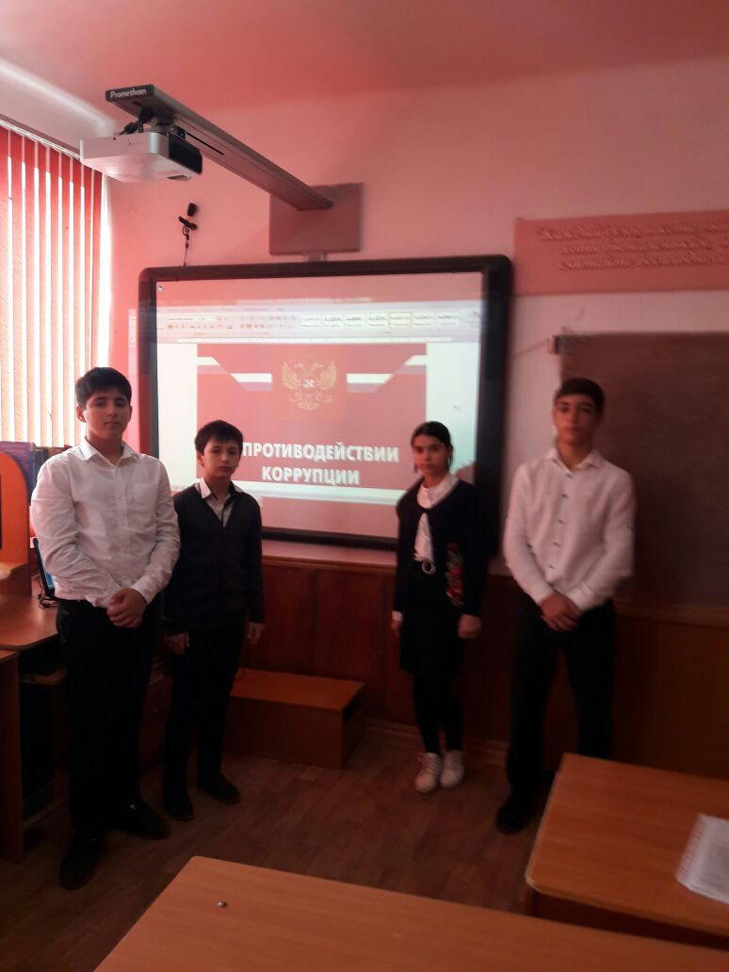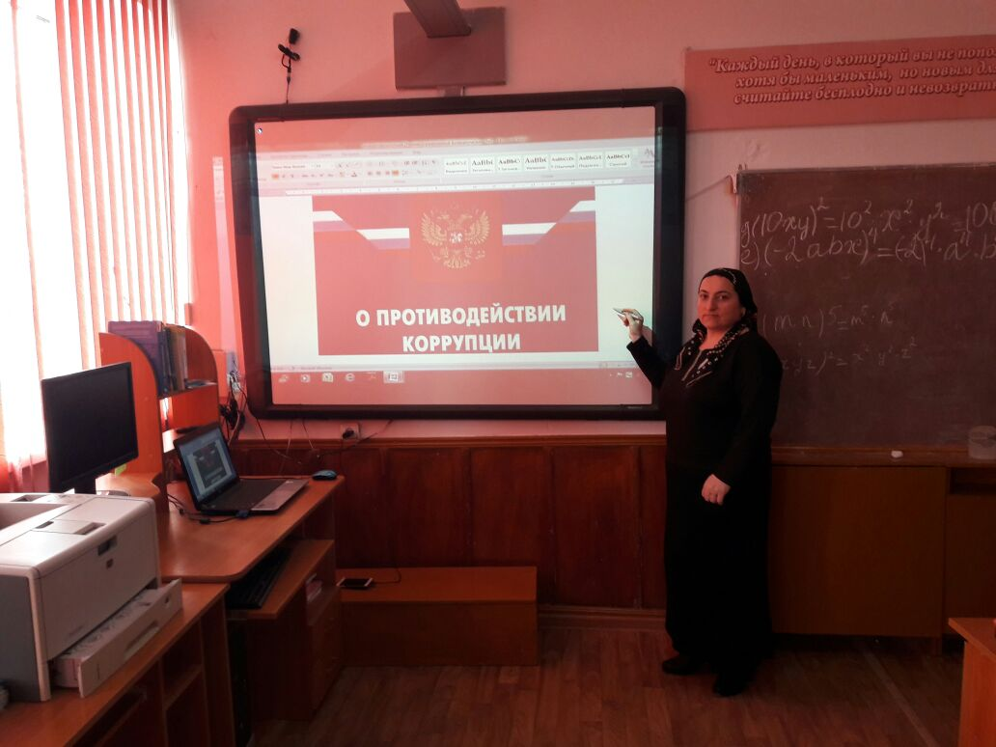

Отчёт о работе школы по противодействию
коррупции за 1-ый квартал 2017 года

1. Принято Положение о противодействии коррупции.
2. В ОУ имеется ответственное лицо за профилактику антикоррупционных правонарушений (функции возложены приказом руководителя и внесены в перечень должностных обязанностей).
3. Наличие в ОУ на информационных стендах, сайтах в сети Интернет сведений: о круглосуточном телефоне доверия министерства образования Нижегородской области по фактам коррупции, отдела по вопросам образования.
Размещена на стенде школы информация об ответственности граждан за дачу и получение взятки.
4.Обращений граждан о фактах коррупции за отчетный период не было.
5. В ОУ созданы условия по обеспечению прав граждан на доступность к информации о системе образования (сайт школы).
6. В ОУ имеется ответственное лицо за профилактику антикоррупционных правонарушений (функции возложены приказом руководителя и внесены в перечень должностных обязанностей).
7. В ОУ ведется работа по проведению исследований коррупциогенных факторов и эффективности принимаемых антикоррупционных мер.
Разработаны анкеты для проведения мониторинговых исследований в 1- ом квартале.
8. Проведён социологический опрос среди обучающихся 5- 11 классов
«Что выберешь ты, если …? Цель опроса: определить морально-ценностное отношение опрашиваемых учащихся к проблеме коррупции.
Количество участников опроса - 27 человек.
Результаты социологического опроса позволяют сделать вывод, что не все учащиеся знают, что является коррупцией, как с ней бороться.
9.Социологическое исследование среди родителей и обучающихся, посвящённое отношению к коррупции «Уровень удовлетворённости потребителей доступностью услуг качеством общего образования.
9. Разработан цикл классных часов на 2017 учебный год «Нет коррупции».
- в 1-5 классах прошёл классный час на тему «Деньги свои и чужие».
- в 6,8 классах - игра «Денежку наживай, да честь не продавай».
- в 7 классе - диспут «Много денег не бывает».
- в 9 классе – классный час на тему «Что ты знаешь о коррупции?»
- в 10- 11 классах – круглый стол на тему «Коррупция – угроза для демократического государства».
10. Общешкольное родительское собрание с целью разъяснения политики школы в отношении коррупции.
11. Учителями обществознания проводятся беседы (школьникам о коррупции), отлажена система обучения и воспитания учащихся по антикоррупционному воспитанию на уроках обществознания, истории, литературы.
12. Собрание трудового коллектива с повесткой дня «Меры по исполнению действующего антикоррупционного законодательства и социальная ответственность» .

13. Урок истории в 9 классе

Тема: «Противоречия советской политической системы. Модели борьбы с коррупцией»

Цель урока: осветить, в чем состояла консервация политического режима и как она сказалась на жизни общества.

